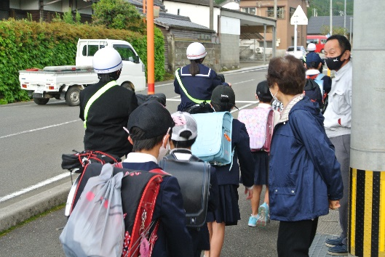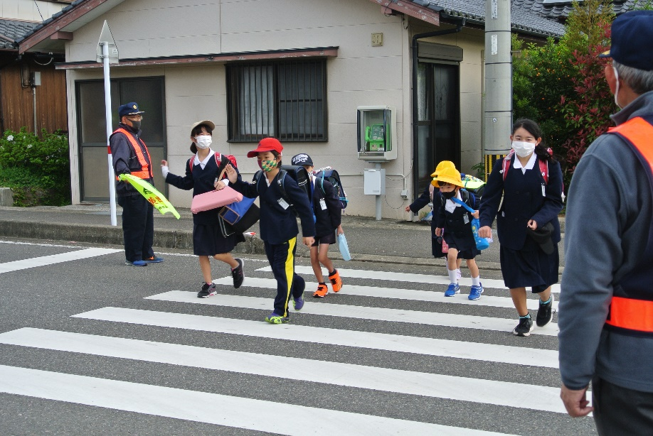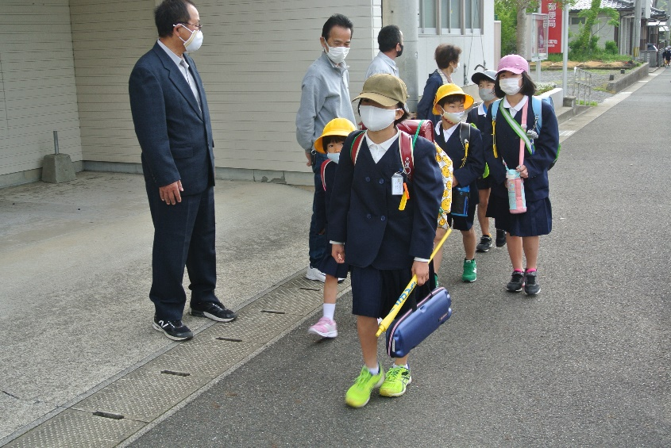

令和３(2021)年

５月２０日発行

花谷雄治

**第９号**

**つ　ぶ　や　き**

新和小・中　地域学校協働活動推進員

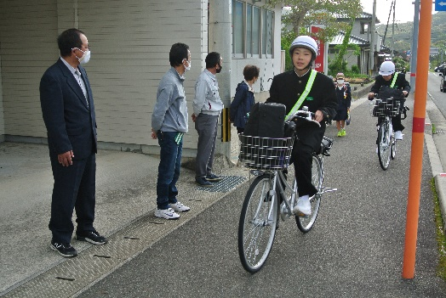

**新学期始ったよ　小・中学校の新１年生も元気に登校**

地域の方々に見守られて「おはようございます。」「いってきます。」の大きな声が聞こえました。**４月１４日朝の様子**

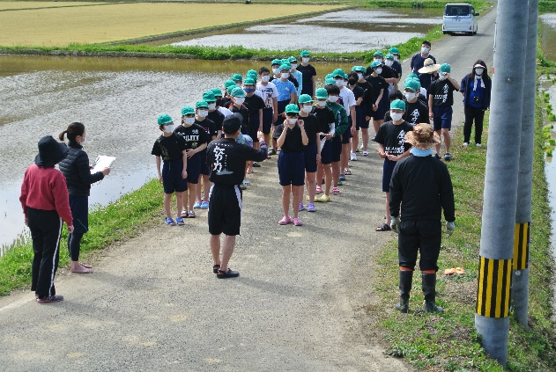

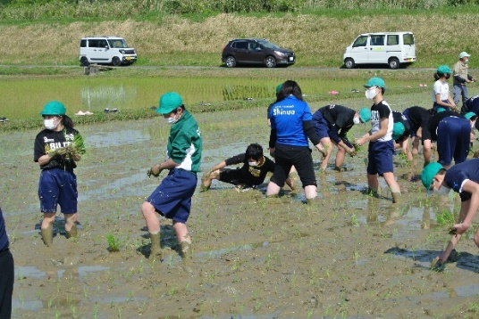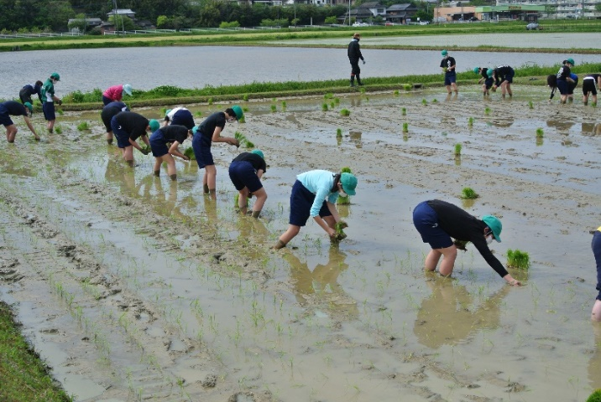

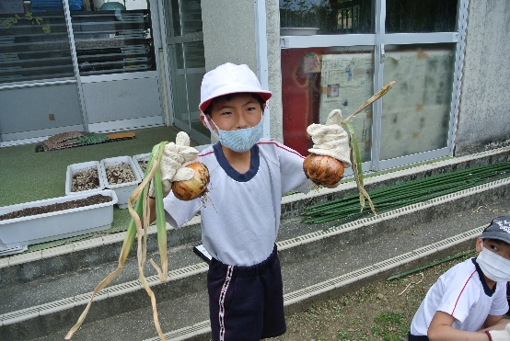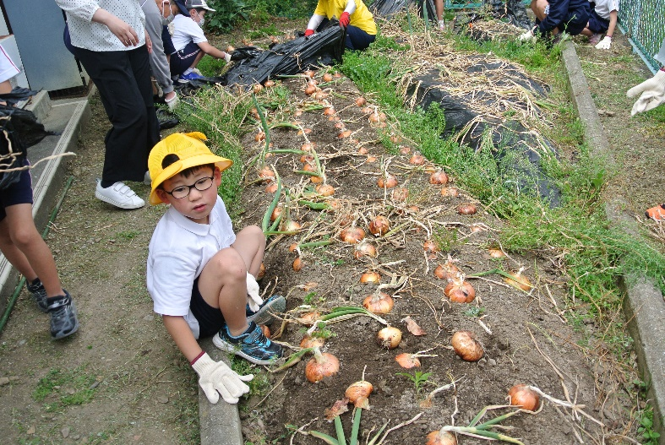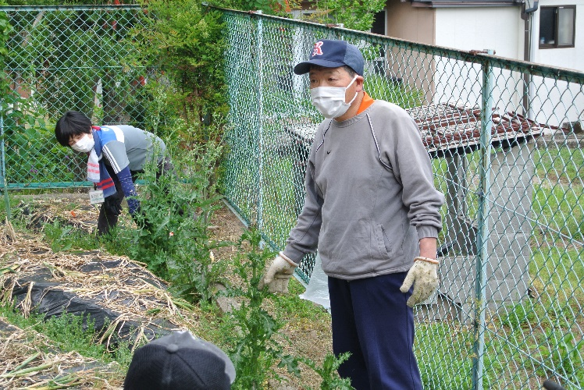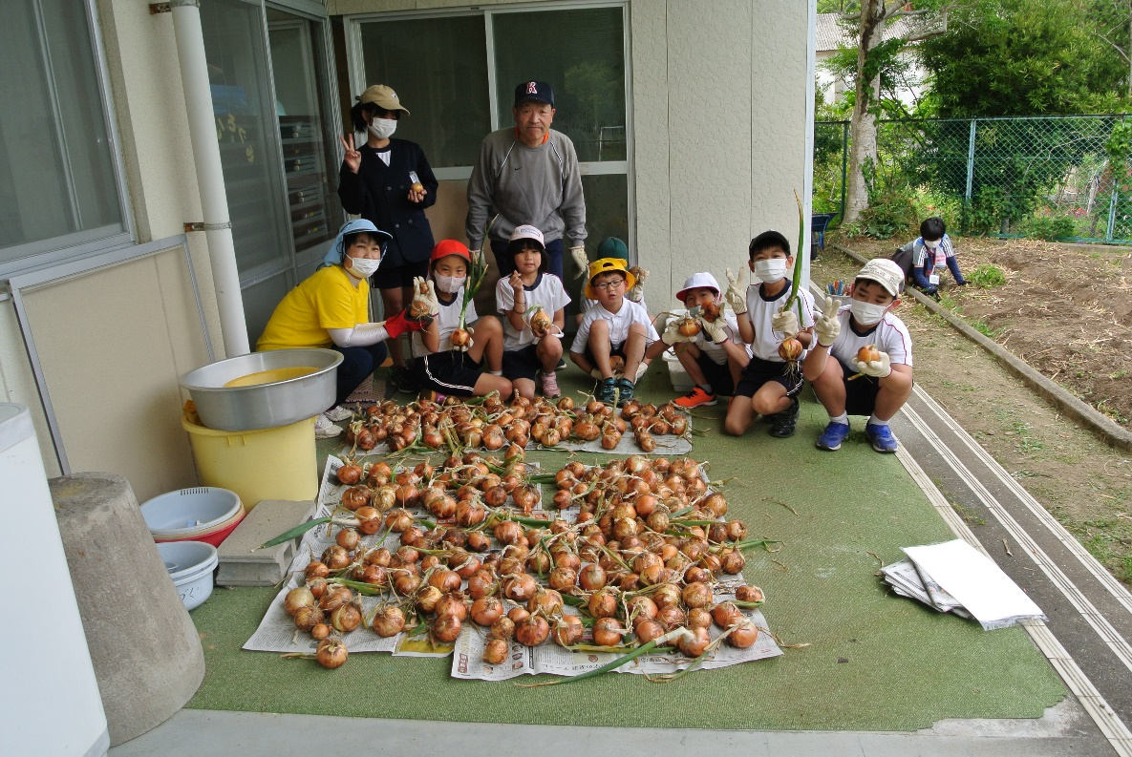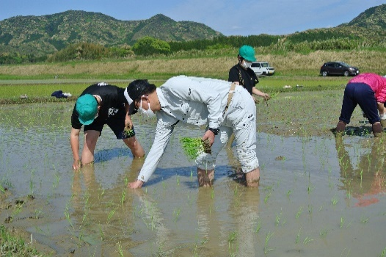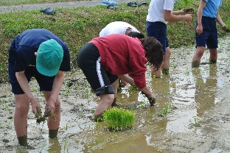

５月１５日(土)

「九州北部地方梅雨入り」

平年より約２０日早く、梅雨入りと同時に雨の日が続いています。災害が発生しないことを願って・・・

５月１６日(日)

熊本県は、新型ｺﾛﾅｳｲﾙｽ感染防止対策、緊急事態宣言に準じた「まん延防止等重点措置」の適用を受けました。 ～６/１３

４月３０日(金)

令和３年度第１回学校運営協議会が中学校で開催されました。

**玉ねぎ収穫祭 ４月２７日（火）晴ひばり学級８名、先生方と一緒に**　  
１１月２５日田渕さんの指導で苗を植付、５か月でこんなに大きくなりました。今回は山口先生指導のもとみんなで一緒に収穫しました。

**４月１４日(水)　晴**

**全校生徒４６名と教職員で学校田に田植え**

新１年生を迎え最初の学校行事。天草市内の中学校で唯一の学校田、約８アールの田んぼにもち米の苗(品種「峰の雪」)の植え付けを行いました。８月の稲刈り、架け干し、脱穀と続き１２月の収穫祭に利用されます。楽しみだな・・・　「校長先生も、たんなきゃひゃっとらいたっぞ」